余姚市高三第三次模拟考
理科综合试题卷
选择题部分
一、选择题（本题共17小题。每小题6分，在每小题给出的四个选项中，只有一项是符合题目要求的）
1．HIV能通过细胞表面的CD4（一种受体蛋白）识别T细胞（如图甲），如果给AIDS患者大量注射用CD4修饰过的红细胞，红细胞也会被HIV识别、入侵（如图乙）。因HIV在红细胞内无法增殖，红细胞成为HIV的“陷阱细胞”。这为治疗AIDS提供了新的思路。据材料分析，下列叙述不正确的是
A．红细胞可作为“陷阱细胞”与HIV不具有独立新陈代谢能力有关
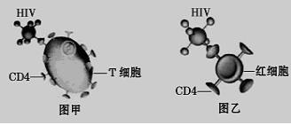
B．T细胞与红细胞的原始细胞都在骨髓中形成
C．CD4由氨基酸脱水缩合产生因此与双
缩脲试剂反应呈蓝色
D．入侵到红细胞的HIV随红细胞凋亡后
可被免疫系统清除
2．下列有关进化的叙述中，正确的是
A. 自然选择不是进化的唯一因素，但却是适应进化的唯一因素
B. 种群发生基因频率定向改变时，能使基因库发生变化，但不会导致生物进化
C. 自然选择过程中，直接受选择的是基因型，进而导致基因频率的改变
D. 基因突变产生的有利变异决定生物进化的方向
3．右图表示乌贼离体神经纤维膜电位的变化示意图，下列相关说法错误的是
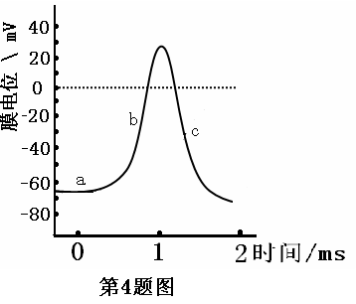
A．a状态的形成是由于细胞膜对钾离子的通透性较高造
成的
B．c过程称为复极化，是钠通道重新关闭后，钾通道打
开，大量钾离子外流所致
C．在b过程中膜外钠离子浓度始终高于膜内
D．c过程膜电位下降是由于膜内大量的钾离子经主动运
输运出细胞造成的
4. 下图表示在一个密闭容器内紫苏植株一昼夜O₂含量的变化，下列叙述正确的是
A．BC段上升的主要原因是光反应增强
B．C点时一个叶肉细胞的光合速率大于细胞呼吸速率

0 12 24 时间（h）

O₂相对含量
A
B
C
D
C．CD段植物不再进行光合作用
D．经过一昼夜该植株积累了有机物

5．下图是真核生物细胞核中信使RNA合成过程图，请根据图判断下列说法中正确的是
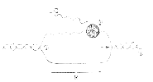
④

③

①
②
R
A．图中③表示DNA聚合酶
B．HIV和T2噬菌体都可以在人体细胞内进行这个基本过程
C．图中②合成后直接与核糖体结合并控制蛋白质的合成
D．图中R区段的状态在细胞分裂中期很难出现
6．在实验室条件下培养藻类，在培养液中加入足量的离子和足量的氮和磷，实验过程中，光照适宜，每天测定四项数据：藻类数量的变化、装置内有机物总量的变化、细菌的数量变化、溶氧量的变化。根据实测数据绘制出相关的四条曲线，如下图所示。据此判断下列说法中不正确的是
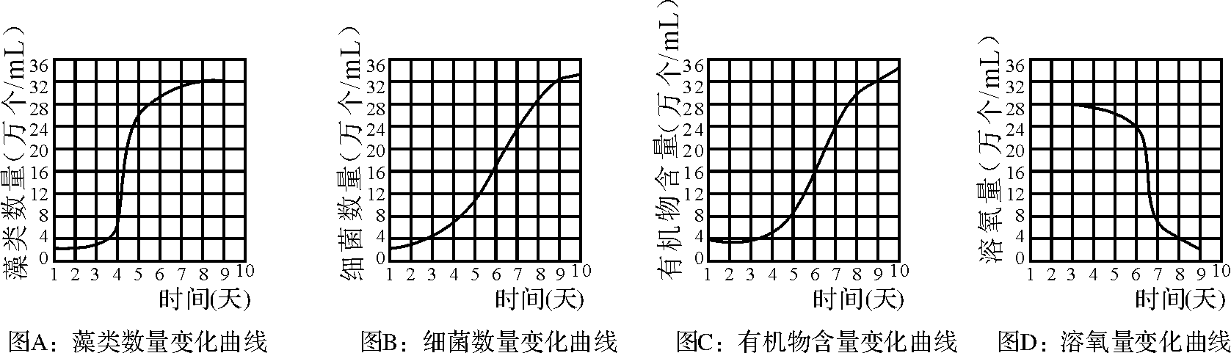
A．图A显示从第7天起藻类种群的出生率与死亡率相等
B．图B走势的主要原因是藻类的大量生长、繁殖、死亡
C．图C显示培养液中有机物的含量不断增加是由于藻类光合作用引起的
D．图D中溶氧量迅速减少主要是由于藻类的大量死亡不能进行光合作用
7．下列说法不正确的是
A．甘氨酸与丙氨酸在一定条件下发生取代反应，最多可以获得四种二肽
B．煤的干馏得到的煤焦油中可以分离出苯及苯的同系物，也可以分离出丙烯等石油化工原料
C．用原子吸收光谱可以确定物质中含有哪些金属元素
D．淀粉、麦芽糖糖水解后的最终产物都是葡萄糖
8．下列仪器的使用、实验药品选择或实验结果正确的是
A．分液漏斗中盛放液体的总体积不得超过其容量的2/3
B．某学生用广泛pH试纸测得某溶液的pH为0
C．实验室制取乙酸乙酯用稀硫酸做催化剂效果会更好
D．焰色反应实验，所用铂丝先用盐酸洗涤并在酒精灯火焰上灼烧
9．已知A、B、C、D、E是短周期中原子序数依次增大的5种主族元素，其中元素A、E的单质在常温下呈气态，元素B的原子最外层电子数是其电子层数的2倍，元素C在同周期的主族元素中原子半径最大，元素D的合金是日常生活中常用的金属材料。下列说法正确的是
A．元素A、B组成的化合物常温下一定呈气态
B．工业上常用电解法制备元素C、D、E的单质
C．化合物AE、CE都是电解质，融化状态下能被电解
D．、一定条件下，元素D、E的最高价氧化物对应的水化物之间不能发生反应
10．高效能电池的研发制约电动汽车的推广。有一种新型的燃料电池，它以多孔镍板为电极插入KOH溶液中，然后分别向两极通入乙烷和氧气，其总反应式为：
2C₂H₆+7O₂+8KOH4K₂CO₃+10H₂O，有关此电池的推断正确的是
A．负极反应为：14H₂O+7O₂+28e－28OH－
B．放电过程中KOH的物质的量浓度不变
C．每消耗1molC₂H₆，转移的电子为14mol
D．放电一段时间后，负极周围的pH升高
11．着色剂为使食品着色的物质，可增加对食品的嗜好及刺激食欲。红斑素、红曲素是常用于糖果、雪糕等食品的着色剂的主要成分，结构如下图所示。
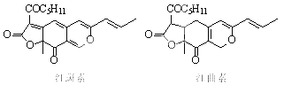
下列说法正确的是
A．红斑素和红曲素互为同分异构体
B．一定条件下红斑素和红曲素都能发生加聚和缩聚反应
C．红斑素中含有醚键、羰基、酯键这三种含氧官能团
D．1 mol红曲素最多能与6 mol H₂发生加成反应
12．下列溶液中有关微粒的物质的量浓度关系正确的是
A．3.0 L 0.1 mol·L^{－1} NaOH溶液中缓慢通入CO₂至溶液增重8.8 g时，溶液中：
c(Na＋)>c(CO)>c(HCO)>c(OH－)>c(H＋)
B．常温下，将CH₃COONa溶液和稀盐酸混合至溶液pH＝7：
c(Na＋)>c(CH₃COO－)>c(Cl－)＝c(CH₃COOH)>c(H＋)＝c(OH－)
C．常温下，pH=3的醋酸溶液和pH=13的氢氧化钠溶液等体积混合后（不考虑混合后溶液体积的变化），恰好完全反应，则原醋酸溶液醋酸的电离度为1%
D．物质的量浓度之比为1∶2的NaClO、NaHCO₃混合溶液中：
c(HClO)＋c(ClO－)＝2c(HCO)＋2c(H₂CO₃)＋2c(CO)
13．某溶液中可能含有H⁺、NH₄⁺、Mg²⁺、Al³⁺、Fe³⁺、CO₃²⁻、SO₄²⁻、NO₃⁻中的几种。
①若加入锌粒，产生无色无味的气体；②若加入NaOH溶液，产生白色沉淀，且产生
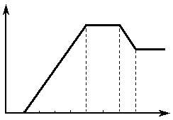
的沉淀量与加入NaOH的物质的量之间的关系如下图所示。
m_{沉淀 /g}
n(NaOH)/mol
0.1
0.5
0.7
0.8

则下列说法正确的是
A．溶液中的阳离子只有H⁺、Mg²⁺、Al³⁺
B．溶液中一定不含CO₃²⁻，可能含有SO₄²⁻和NO₃⁻
C．溶液中n(NH₄⁺)=0.2mol
D．n(H⁺)∶n(Al³⁺)∶n(Mg²⁺) = 1∶1∶1
14．游乐场内两支玩具枪在同一位置先后沿水平方向各射出一颗子弹，打在远处的同一个靶上，A为甲枪子弹留下的弹孔，B为乙枪子弹留下的弹孔，两弹孔在竖直方向上相距高度为h，如图所示，不计空气阻力。关于两枪射出的子弹的初速度大小、飞行时间长短，下列判断正确的是( )
A
B
h
A．乙枪射出的子弹初速度较大
B．两枪射出的子弹初速度一样大
C．甲枪射出的子弹飞行时间较长
D．乙枪射出的子弹飞行时间较长
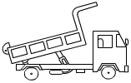
15．如图所示，自动卸货车始终静止在水平地面上，车厢在液 压机的作用下改变与水平面间的倾角，用以卸下车厢中的货物。假设货物相对于车厢匀加速下滑，则在货物下滑过程中（ ）
A．地面对货车的支持力逐渐增大
B．地面对货车的支持力逐渐减少
C．地面对货车的摩擦力方向水平向左
D．地面对货车的摩擦力方向水平向右
+
A
M
N
O
+
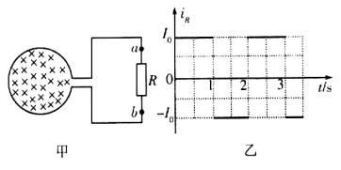
16. 如图，在空间固定有两个等量正点电荷，MN为它们连线的中 垂线，O点为 连线与中垂线的交点。另一带负电的点电荷，仅在电场力作用下由MN上A处静止释放，在运动过程中负点电荷漏失了一部分电荷，但其质量保持不变，负点电荷到达B处(图中未画出)时速度变为零。若以无穷远处为电势零点，则下列说法中正确的是( )
A．A处的电场强度大于B处的电场强度
B．A处的电场强度等于B处的电场强度
C．负电荷在A处的电势能等于它在B
处的电势能
D．负电荷在A处的电势能大于它在处
的电势能
17．如图甲所示，圆形导线框与电阻R串联，框内有变化的磁场．取由a经R流向b为感应电流Error: Reference source not found的正方向，测得Error: Reference source not found随时间t变化的图象如图乙所示．取垂直纸面向里为磁场的正方向，则描述磁感应强度B随时间t变化的图象正确的是（ ）
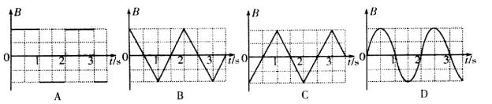

二、选择题（本题共3小题，每小题6分，共18分。每小题给出的四个选项中，至少有一个选项正确，选对得6分；未选全但无选错的得3分；有选错的得0分。）
18. 有一辆质量为170kg、输出功率为1440W的太阳能试验汽车，安装有约6m²的太阳能电池板和蓄能电池，该电池板在有效光照条件下单位面积输出的电功率为30W/ m²。若驾驶员的质量为70kg，汽车最大行驶速度为90km/h。假设汽车行驶时受到的空气阻力与其速度成正比，则汽车( )
A. 以最大速度行驶时牵引力大小为57.6N
B. 起动时的加速度大小为0.24 m/s²
C. 保持最大速度行驶1 h至少需要有效光照10 h
D. 直接用太阳能电池板提供的功率可获得约为8.8 m/s的最大行驶速度
19．某同学利用如图实验装置研究摆球的运动情况，摆球从A点由静止释放，经过最低点C到达与A等高的B点，D、E、F是OC连线上的点，OE＝DE，DF＝FC，OC连线上各点均可钉钉子。每次均将摆球从A点由静止释放，不计绳与钉子碰撞时机械能的损失。下列说法正确的是（ ）
E
O
A
B
C
D
F
A．若只在E点钉钉子，摆球最高可能摆到AB连
线以上的某点
B．若只在D点钉钉子，摆球最高可能摆到AB连
线以下的某点
C．若只在F点钉钉子，摆球最高可能摆到D点
D．若只在F点以下某点钉钉子，摆球可能做完整
的圆周运动
20．如图所示，带电小球以一定的初速度V₀
B
E
E
竖直向上抛出，能够达到的最大高度为
h₁；若加上水平方向的匀强磁场，且保
持初速度仍为V₀，小球上升的最大高度
为h₂；若加上水平方向的匀强电场，且
保持初速度仍为V₀，小球上升的最大高
度为h₃，若加上竖直向上的匀强电场，且保持初速度仍为V₀，小球上升的最大高度
为h₄。不计空气阻力影响，则( )
A．h₂=h₁ B．h₂<h₁ C．h₃=h₁ D．h₄<h₁
非选择题部分
21（10分）如图1所示，某学生实验小组借用“探究加速度与力、质量的关系”的实验装置，进行“探究做功与物体速度变化的关系”的实验：
纸带
打点计时器
小车
细绳
滑轮
砝码
托盘
垫片
（1）实验时使小车在砝码和托盘的牵引
图1
下运动，以此定量探究细绳拉力做
功与小车速度变化的关系。
①实验准备了打点计时器及配套的
电源、导线、复写纸及如图所示
的器材。若要完成该实验，必需的实验器材还有___________________。
②为达到平衡摩擦力的目的，取下细绳和托盘，通过调节垫片的位置，改变长木板
倾斜程度，根据打出的纸带判断小车是否做___________运动。
③实验开始时，先调节木板上定滑轮的高度，使牵引小车的细绳与木板平行。这样
做的目的是_________（填字母代号）。
A．避免小车在运动过程中发生抖动
B．可使打点计时器在纸带上打出的点迹清晰
C．可以保证小车最终能够实现匀速直线运动
D．可在平衡摩擦力后使细绳拉力等于小车受的合力
（2）连接细绳及托盘，放入砝码，通过实验得到图2所示的纸带。纸带上O为小车运动起始时刻所打的点，选取时间间隔为0.1s的相邻计数点A、B、C、D、E、F、G。
实验时测得小车的质量为 M=200g，小车所受细绳的拉力为F=0.2N。
各计数点到O的距离为x，对应时刻小车的瞬时速度为V，小车所受拉力做的功为W。请补填表中空格（结果保留小数点后四位）。
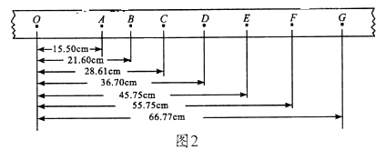

计数点 | x/m | V/(m·s⁻¹) | V²/(m²·s⁻²) | W/J
A | 0.1550 | 0.5560 | 0.3091 | 0.0310
B | 0.2160 | 0.6555 | 0.4297 | 0.0432
C | 0.2861 | 0.7550 | 0.5700 | 0.0572
D | 0.3670 | 0.8570 | 0.7344 | 0.0734
E | 0.4575
F | 0.5575 | 1.051 | 1.105 | 0.1115
G | 0.6677 | 1.150 | 1.323 | 0.1335

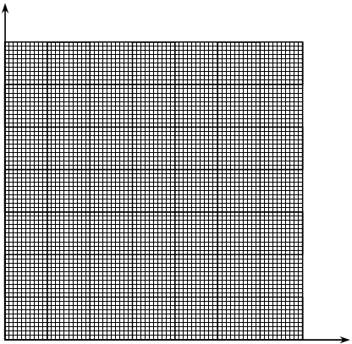
（3）为了验证猜想，请根据（2）中收集的数据在图3的坐标系中作出最能直观反映W与V之间关系的图象。

图3

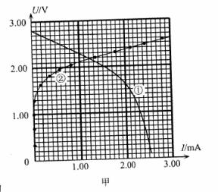
22（10分）太空探测器在探索宇宙过程中，由太阳能电池板给它提供能源。光明中学物理实验室有一块太阳能电池板，当有光照射它时（作为电源），其路端电压与总电流的关系图象如图甲中的曲线①所示；若没有光照射它时，相当于一个只有电阻的电学器件，无电动势。物理实验探究小组用“描绘小灯泡伏安特性曲线”的实验方法，探究该太阳能电池板在没有光照射时的伏安特性曲线，利用电压表（内阻约3kΩ）、电流表（内阻约100Ω）测得的多组数据在图甲中描出了各点，并用平滑曲线连接得到曲线②。则：
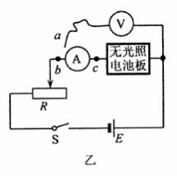
（1）分析曲线②可知，该电池板作为电阻器件时的
阻值随通过电流的增大而______（填“增大”或“减小”），
若所设计的电路如图乙所示，实验时应将图乙中电压表
另一端a接在______点（填“b”或“C”）；
（2）图乙电路中a端接好后还少接了一条导线，请在图乙中
（用笔代替导线）画出;
（3）分析曲线①可知，该电池板作为电源时的电动势约为
_____V，若把它与阻值为1kΩ的定值电阻连接构成一个
闭合电路，在有光照射的情况下，该太阳能电池板的效
率约为______% （计算结果保留两位有效数字）。

23（16分）2015年新春佳节，我市的许多餐厅生意火爆，常常人满为患，为能服务更多的顾客，服务员需要用最短的时间将菜肴送至顾客处。某次服务员用单手托托盘方式（如图）给10 m远处的顾客上菜，要求全程托盘水平。托盘和手、碗之间的摩擦因数分别为0.2、0.125，服务员上菜最大速度为2.5m/s。假设服务员加速、减速运动过程中是匀变速直线运动，且可认为最大静摩擦力等于滑动摩擦力。则：
（1）求服务员运动的最大加速度；
（2）服务员上菜所用的最短时间；
（3）若服务员不小心手上沾了油，手和托盘间的摩擦因数变成了0.1，碗和托盘之间摩擦因数不变，求服务员的最大加速度。

24（20分）扫描电子显微镜在研究微观世界里有广泛的应用，通过磁聚焦之后的高能电子轰击物质表面，被撞击的样品会产生各种电磁辐射，通过分析这些电磁波就能获取被测样品的各种信息。早期这种仪器其核心部件如图甲所示。其原理如下：电子枪发出的电子束，进入磁场聚焦室（如图甲），聚焦磁场由通电直导线产生，磁场通过“释放磁场的细缝”释放而出，通过控制“释放磁场细缝”的宽度、磁场的强弱和方向使电子进行偏转，让聚焦之后的电子集中打在样品上。
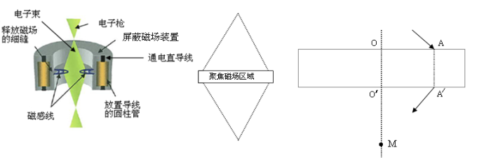
电子射出
电子射入

甲
乙
丙

（1）要使射入聚焦室的电子发生图乙的偏转,请说明图甲中左侧和右侧通电直导线的电流方向（只要回答“向上”或者“向下”）；
（2）图乙为聚焦磁场的剖面图,要产生图示的聚焦效果,请说明该平面中磁场的分布情况；
（3）研究人员往往要估测聚焦磁场区域中各处磁感应强度大小,为了研究方便假设电子
运动经过的磁场为匀强磁场，若其中一个电子从A点射入（如图丙所示），从A点正下方的Error: Reference source not found点射出，入射方向与OA的夹角等于出射方向与Error: Reference source not found的夹角，电子最终射向放置样品的M点，求该磁感应强度的大小？已知Error: Reference source not found，Error: Reference source not found，电子速度大小为v，质量为m，电量为e 。
25（22分）磁悬浮列车是一种高速运载工具，它具有两个重要系统。一是悬浮系统，利用磁力（可由超导电磁铁提供）使车体在导轨上悬浮起来与轨道脱离接触从而减小阻力。另一是驱动系统，即利用磁场与固定在车体下部的感应金属框相互作用，使车体获得牵引力，如图是实验列车驱动系统的原理示意图。在水平面上有两根很长的平行轨道PQ和MN，轨道间有垂直轨道平面的匀强磁场B₁和B₂，且B₁和B₂的方向相反，大小相等，即B₁=B₂=B。在列车的底部固定着绕有N匝相同的闭合矩形金属线圈，并且与之绝缘，整个线圈的总电阻为R，每个矩形金属线圈abcd垂直轨道的边长L_{ab}=L，且两磁场的宽度均与金属线圈ad的边长相同（列车的车厢在图中未画出）。当两磁场B_{l}和B₂同时沿导轨方向向右运动时，金属框也会受到向右的磁场力，带动列车沿导轨运动。已知列车车厢及线圈的总质量为M，假设列车所受阻力大小恒为f。则：
B₁
B₁
B₁
B₁
B₂
B₂
B₂
P
M
Q
N
a
b
d
c
V
（1）假设用两磁场同时水平向右以速度V₀作匀速运动来起动列车，求列车向右运行的最大速度V_{m}；
（2）请你分析在（1）的情况下提高列车最大运行速度的可行性措施(至少说出3条)以及使列车减速停车的可行性措施(至少说出2条)；
（3）假如列车达到最大速度V_{m}后向右做匀速直线运动，求经过时间t外界提供的总能量；
（4）假如用两磁场由静止沿水平向右做匀加速直线运动来起动列车，当两磁场运动的时间为t₁时，列车也正在以速度V₁向右做匀加速直线运动，求两磁场开始运动后到列车开始起动所需要的时间t₀。
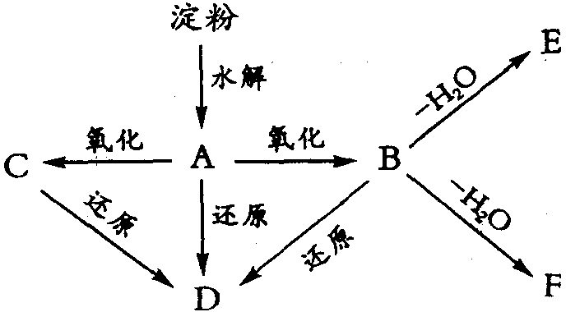
26（10分）如图所示：淀粉水解可产生某有机化合物A，A在不同的氧化剂作用下，可以生成B（C₆H₁₂O₇）或C（C₆H₁₀O₈），B和C都不能发生银镜反应。A、B、C都可以被强还原剂还原成为D（C₆H₁₄O₆）。B脱水可得到五元环的酯类化合物E或六元环的酯类化合物F。已知，相关物质被氧化的难易次序是：
RCHO最易，R—CH₂OH次之，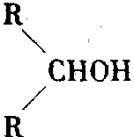最难。
请在下列空格中填写A、B、C、D、E、F的结构简式。
A： B： C：
D： E： F：
27（17分）
Ⅰ、A、B、C是在中学化学中常见的三种化合物，它们各由两种元素组成，甲、乙是两种单质，这些化合物和单质之间存在如下的关系：
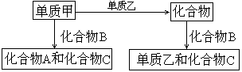

据此判断:
（1）在A、B、C这三种化合物中，必定含有乙元素的是 .（用A、B、C字母填写）
（2）单质乙必定是 （填“金属”或“非金属”），其理由是 .
（3）单质乙的分子式可能是 ，则化合物B的分子式是 .
Ⅱ、化合物甲由四种元素组成，撞击甲容易发生爆炸生成三种物质，产物之一是纯净固体单质乙，另两种产物丙和丁是相对分子质量相同的常见气体，其中丁是空气的主要成分之一，3.0g甲发生爆炸反应，生成2.16g乙和标准状况下0.224L丁，其余为丙。回答下列问题：
（1）甲的化学式为： ，丁的电子式为： 。
（2）甲发生爆炸反应的化学方程式为 。
（3）已知化合物甲中，有两种元素的化合价为最高正价，另两种元素的化合价为最低
负价，爆炸反应中被氧化的元素与还原产物的物质的量之比为 。

28（15分）有可逆反应Fe(s)+CO₂(g)Error: Reference source not foundFeO(s) + CO(g)，已知在温度938K时，平衡常数K=1.5，在1173K时，K=2.2 。
（1）能判断该反应达到平衡状态的依据是 （填序号）。
A．容器内压强不变了 B．c（CO）不变了
C．v_{正}（CO₂）=v_{逆}（CO） D．c（CO₂）=c（CO）
（2）该反应的正反应是_______（选填“吸热”、“放热”）反应。
（3）写出该反应的平衡常数表达式_______。若起始时把Fe和CO₂放入体积固定的密闭容器中，CO₂的起始浓度为2.0mol/L，某温度时达到平衡，此时容器中CO的浓度为1.0 mol/L，则该温度下上述反应的平衡常数K=______（保留二位有效数字）。
（4）若该反应在体积固定的密闭容器中进行，在一定条件下达到平衡状态，如果改变下列条件，反应混合气体中CO₂的物质的量分数如何变化（选填“增大”、“减小”、“不变”）。
①升高温度________；②再通入CO_________。
（5）该反应的逆反应速率随时间变化的关系如下图：
①从图中看到，反应在t₂时达平衡，
0 t₁ t₂ t₃ t₄ t₅ t/s
V逆

在t₁时改变了某种条件，改变的
条件可能是________。
A．升温
B．增大CO₂浓度
C．使用催化剂
②如果在t₃时瞬间从混合物中分离出部
分CO，t₄~ t₅时间段反应处于新平衡状态，请在图上画出t₃~ t₅的V（逆）变化曲
线。
29（14分）某铁矿石样品除含SiO₂外，主要成分是铁的氧化物。某化学兴趣小组对铁矿石进行探究。
（1）探究铁矿石中铁的价态。
①某同学将适量稀硝酸加入少许样品中，加热溶解；取少许溶液，滴加KSCN溶液后出现血红色。由此得出该铁矿石中铁元素价态为+3的结论。你认为此结论 （填“合理”或“不合理”），其理由是 。
②请完成下表对铁元素价态的探究实验：
限选试剂：3 mol·L⁻¹H₂SO₄溶液、3％ H₂O₂溶液、6 mol·L⁻¹HNO₃溶液、0.01 mol·L⁻¹KMnO₄溶液、稀NaOH溶液、0.1 mol·L⁻¹KI溶液、20％KSCN溶液、蒸馏水。
实验操作步骤 | 预期现象与结论
步骤1：用药匙取少许样品于试管中，用滴管滴加适量的3 mol·L⁻¹H₂SO₄溶液，加热，充分反应后得到A溶液 | —
步骤2： | 若 ，样品中含+3价的铁元素
步骤3： | 若 ，样品中含+2价的铁元素
（2）探究铁矿石中铁的含量。
将2. 25g铁矿石样品经一系列化学处理，制得铁元素全部为Fe^{2＋}的待测液250 mL，利用反应5Fe^{2＋}＋MnO₄－＋8H＋5Fe^{3＋}＋Mn^{2＋}＋4H₂O 对铁矿石中铁元素的含量进行测定。
①取25.00mL待测液进行滴定，平均消耗0.02 mol·L⁻¹KMnO₄溶液的体积为25.00 mL，求铁矿石中铁元素的质量分数(写出计算过程，并保留3位有效数字)
②下列滴定方式中，最合理的是（夹持部分略去） 。
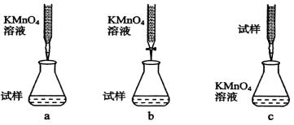
③在滴定过程中， （填“需要”或“不需要”）指示剂来确定滴定终点。
30（14分）随着水体富营养化程度日趋严重，淡水湖泊藻类水华频繁发生。人工打捞和
投放大量化学杀藻剂紧急处理是常用的治理方法。近年来，研究者采用投放食浮游植
物的鱼类和种植大型挺水植物构建生物修复系统的方法，收到较好的效果。根据上述
材料回答问题：
（1）杀藻剂处理水华与生物修复的方法相比，主要缺点是 和 。
（2）在该修复生态系统中，主要生产者是_____________，鱼类属于该生态系统的 。
（3）挺水植物在该系统中的作用是________和_______。该修复系统经过一段时间运行后，群落结构趋于稳定，群落的这个变化过程属于__________。
31（12分）γ-氨基丁酸(GA-BA)是中枢神经系统内一种氨基酸类递质，有研究表明GA-BA能促进动物生长。研究人员选择96头体重为43kg左右的幼仔猪（雌雄各半），分别将10 mg/Kg体重（试剂A）、20 mg/Kg体重（试剂B）、30mg/Kg体重（试剂C）的GA-BA添加在幼仔猪的饲料中进行实验研究，结果如下表：
GA-BA对幼仔猪生长影响记录表
项目 | 始重(kg） | 末重(kg） | 日增重（g/d） | 日采食量（kg/d）
甲组 | 42.98±6.23 | 80.02±8.62 | 771.78±21.19 | 2.40±0.08
乙组 | 42.79±5.53 | 82.60±7.83 | 829.43±10.96 | 2.41±0.05
丙组 | 43.27±4.81 | 80.23±6.85 | 769.97±17.96 | 2.42±0.08
丁组 | 43.23±6.48 | 78.44±6.89 | 733.51±9.94 | 2.40±0.11
（1）结合你所学知识，推测GA-BA最可能通过促进幼仔猪生长激素的分泌来促进其生
长。你认为本实验要控制的无关变量有 。（写出2点）。
（2）请完善实验步骤：
①将96头体重约43Kg健康雌雄各半的幼仔猪随机均分成甲、乙、丙、丁四组， ；
②每天相同时间分别饲喂甲、乙、丙三组幼仔猪适量且等量的添加有试剂A、B、C的普通饲料，丁组饲喂 ；
③在其他条件适宜且相同的条件下饲养48天，每天在空腹状态下测量各组幼仔猪体重，并求出平均值。
④统计分析各组幼仔猪的 。
（3）分析实验结果记录表，得出相关结论：
①不同剂量的GA-BA对幼仔猪平均日增重量影响的结论是 。
②不同剂量的GA-BA对幼仔猪平均日采食量影响的结论是 。
32（18分）玉米是单性花，雄花位于顶部，雌花在中下部叶腋，体细胞中有10对同源染色体，下表表示玉米6个纯系的表现型、相应的基因（字母表示）及所在的染色体。②～⑥均只有一个性状属隐性纯合，其他均为显性纯合。
品系 | ① | ②果皮 | ③节长 | ④叶宽 | ⑤高度 | ⑥胚颜色
性状 | 显性纯合子 | 白色pp | 短节bb | 窄叶ss | 矮茎dd | 黄胚gg
所在染色体 | Ⅰ Ⅳ Ⅵ | Ⅰ | Ⅰ | Ⅳ | Ⅵ | Ⅵ
（1）若通过观察和记载后代中节的长短来进行基因分离规律的实验，选作的亲本组合是 （填品系号）；若要进行自由组合规律的实验，选择品系①和④做亲本为什么不可以？ ；若选择品系⑤和⑥作亲本杂交为什么不可以？ 。
（2）玉米穗长是由两对基因A和a、 B和b共同控制的，且两对基因位于两对同源染色体上。假定A对a、B对b为不完全显性，且A和B的作用在程度上也一样。现有两个亲本，一个是AABB，其玉米穗平均最长；一个是aabb，其玉米穗最短。两亲本杂交得到子一代AaBb，穗长在两个亲本之间。
①让子一代自交得到子二代，则子二代中表现型有 种。其中穗平均表现为与子一代相同的个体占子二代的比例是 。
②现有基因型为AABb、AaBB、AaBb三个玉米品系，让三个品系的个体均自交，一旦出现穗平均长度最长的子代，则能利用该个体结出的种子直接用于生产，理由是 。
（3）玉米从播种到种子成熟需一年，用AaBb的个体培育穗平均长度最长的品种，最简便、经济的培育方法是 。简要说说你的培育思路 。
余姚市高三第三次模拟考
理科综合参考答案

一、选择题（在每小题给出的四个选项中，只有一项是符合题目要求的）
1-6 CADBDD 7-1 3BDBCCCC
14-17 DCCB
二、选择题（本题共3小题，每小题6分，共18分。每小题给出的四个选项中，至少有一个选项正确，选对得6分；未选全但无选错的得3分；有选错的得0分。）
18．AD 19．D 20．B C
21．（10分）
（1）①天平 、刻度尺（2分）； ②匀速直线运动（1分）；③D（2分）
（2）0.9525、0.9073、0.0915（每空1分）
S
R
E
无光照
电池板
A
V
a
b
c
（3）图略（2分）
22.（1）减小（2分），b（2分）
（2）连接导线如右图所示（2分）
（3）2.80 V（2分），64（61～68均可）（2分）

23（16分）
（1）1.25m/s²（5分）
（2）6s（6分）
（3）1m/s²（5分）

24（20分）
（1）左侧和右侧通电直导线的电流方向都是向下；（2分+2分）
（2）左侧区域：磁场方向垂直纸面向外；（2分）
右侧区域：磁场方向垂直纸面向内；（2分）
中间分界线上：磁感应强度为零。（2分）
（3）设Error: Reference source not found则：Error: Reference source not found （2分）
Error: Reference source not found（2分） Error: Reference source not found（2分）
Error: Reference source not found （2分） Error: Reference source not found （2分）
25（22分）
解：（1）（1）Error: Reference source not found（2分）
Error: Reference source not found（2分） Error: Reference source not found（1分）
（2）提高列车最大运行速度的可行性措施：减少阻力、减少线圈电阻、增大驱动磁场、增大驱动磁场的运行速度等（3分）
使列车减速停车的可行性措施：切断电源使磁场停止运动 、改变驱动磁场方向、使驱动磁场反向运动等（2分）
（3） Error: Reference source not found （2分） Error: Reference source not found（1分）
（4）为实现列车最终沿水平方向做匀加速直线运动，其加速度必须与两磁场由静止开始做匀加速直线运动的加速度相同（1分）
Error: Reference source not found（2分）
Error: Reference source not found（2分） Error: Reference source not found（1分）

Error: Reference source not found（1分）
Error: Reference source not found（1分）
Error: Reference source not found（1分）

26（10分）
A HOCH₂（CHOH）₄CHO （1分）
B HOCH₂（CHOH）₄COOH（1分）
其余每空2分
C HOOC（CHO）₄COOH
D HOCH₂（CHOH）₄CH₂OH
E 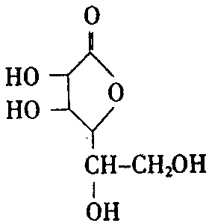或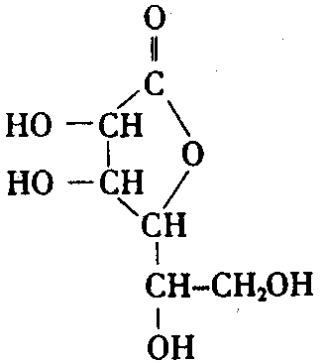 F 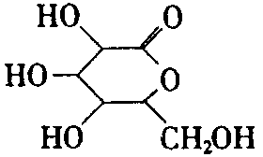或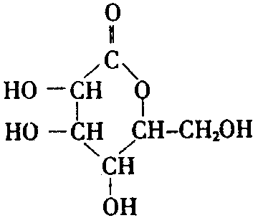
27Ⅰ（1）A、B（各1分,共2分） （2）非金属 （1分）
因为A+B→乙+C，且乙为单质，可知乙元素在A、B中分别呈正、负价，所以乙是非金属.（注:答案中必须体现出"乙元素在A,B中分别呈正、负价"的含义，否则不给分.） （2分）
（3） N2，NH3（或：S，H2S） （2分）
（注:两空同时全对给2分,只填对一空不给分.）
Ⅱ
（1）AgOCN，（3分）N2电子式略。（1分）
（2）2AgOCN=2Ag+N2+2CO。（3分）
（3）1:2。（3分）

28（15分）
0 t₁ t₂ t₃ t₄ t₅ t/s
V逆

（1）B、C（2分） （2）吸热（2分）
（3）k=c（CO）/c（CO₂）（1分）， 1.0（各2分）
（4）减小（2分） 不变（2分）
（5）①A、C（2分） ②如图（2分）
29（14分）
答案：（1）①不合理 稀硝酸具有强氧化性，能将样品中的+2价的铁元素氧化为+3价（各1分）
②
实验操作步骤 | 预期现象与结论
取2mLA溶液于试管中，用胶头滴管滴加1~2滴20%KSCN溶液，振荡试管（2分） | 溶液变血红色（1分）
另取2mLA溶液于试管中，用胶头滴管滴加1~2滴0.01mol·L⁻¹KMnO₄溶液，振荡试管（2分） | 溶液的紫红色褪去（1分）
（2）①Error: Reference source not found
Error: Reference source not found，铁矿石中铁元素的质量分数为
Error: Reference source not found（4分）
②b ③不需要（各1分）
30（1）二次污染 持效短
（2）藻类和大型挺水植物 消费者
（3）吸收营养降低富营养化程度 遮光影响藻类生长 次生演替
31（1）普通饲料的种类与量、幼仔猪起始的生长发育状况、饲喂与测量的时间等（2分，其他合理答案也给分）
（2）①在空腹状态下测量各组猪体重并计算平均值。 ②等量的普通饲料。④平均日增重量和平均日采食量
（3）①GA-BA可不同程度地提高幼仔猪的日增重量，且添加20 mg/Kg体重GA-BA （试剂B）的效果比其他两个添加量更有效。（2分，只回答前半句给1分）
② GA-BA对幼仔猪的日采食量无显著影响。（2分，若无“显著”扣1分）
32.（1）③与①（或②或④～⑥） 因为①与④之间只具有一对相对性状 因为⑤和⑥控制的高度、胚颜色两对相对性状的基因不是位于非同源染色体上，而是位于同一对同源染色体（Ⅵ）上
（2）①5种 3/8 ②纯合体能稳定遗传
（3）自交 第一年选将AaBb的种子种下去，让长成的植株自花传粉，待种子成熟后收获（2分）；第二年将收获的种子种下去，选择其中穗最长的个体,在确保进行自交的前提下进行管理培育并留种。（2分）

